المستوى: الثانية متوسط  الميدان: المادة وتحولاتها  المدة: 02 ساعة | الوحدة التعليمة:02  انحفاظ الكتلة | الأستــــــاذ: بوحملة السعيد  متوسطة:القيزي بن زيان بحاسي بحبح  الموسم: 2018-2019

الكفاءة الختامية | الأهداف التعلمية | خصائص الوضعية التعلمية وطبيعتها
-يحل مشكلات من محيطه متعلقة بالتحولات الكيميائية مستعملا التفاعل الكيميائي كنموذج للتحول الكيميائي. | - يتعرف على التحولات المادية التي تحدث في محيطه، ويميز بين تحول فيزيائي و كيميائي معتمدا على خصائص كل منهما. | - ينجز تجارب يتحقق من خلالها من انحفاظ الكتلة خلال التحول الفيزيائي والتحول الكيميائي.

السندات التعليمية المستعملة | العقبات المطلوب تخطيها | المراجــــــع
ميزان – كأس زجاجي – جليد  قارورة بلاستيكية – طبشور – روح الملح | التفريق بين تغير الحالة الفيزيائية و الكيميائية وبقاء الكتلة محفوظة أثناء ذلك. | المنهاج + الوثيقة المرافقة  دليل الأستاذ + الكتاب المدرسي  الانترنت.

أنشطة الأستـــــــــــــــــــــــــاذ | أنشطة التلميذ
تمهيـــــد:  كيف يمكن التمييز بين التحول الفيزيائي والتحول الكيميائي؟ | المناقشة والإجابات..
تقديم الوضعية:  في أحد أيام الصيف اشترى أحمد علبة مثلجات جامدة، وعند العودة إلى المنزل، فتح العلبة فتفاجأ بأن المثلجات قد تحولت إلى سائلٍ، وأخبر أمه أن كتلتها قد نقصت كثيرًا لأنها صارت تملأ نصف العلبة فقط.  أخبرته أمه أن كتلة المثلجات لم تنقص، وأنه كان يستطيع التأكد من ذلك لو لم يفتح العلبة.  -برأيك هل نقصت كتلة المثلجات بعد انصهارها؟  -اقترح طريقة للتأكد من ذلك، ولماذا اشترطت الأم على أحمد ألا يفتح العلبة؟ | -مناقشة الوضعية.  - تحديد نوع التحول الحاصل للمثلجات.  - اقتراح استعمال الميزان للتأكد.  - اقتراح إعادة التجميد للتحقق من تغير الكتلة.  - تبرير غلق العلبة أثناء التحقق من انحفاظ الكتلة.
الأنشطة التعليمية:  - النشاط التجريبي 01 ص20:  نحقق التركيب الموضح:  المناقشة:  1- ما نوع التحول في هذه التجربة؟ علل.  2- هل تتغير الكتلة خلال عملية انصهار الجليد؟  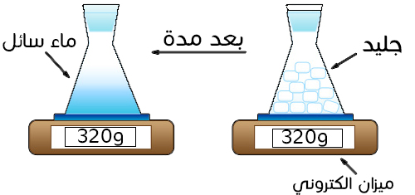 | -تحقيق التركيب والقيام بالتجربة.  - تصنيف التحول.  - متابعة التغير في الكتلة قبل وبعد التحول الحادث.
إرساء المعارف:  خلال التحولات الفيزيائية تبقى الكتلة محفوظة.  تقويم تكويني:  أرادت أسماء أن تشتري كيسا من الحليب، وعند وصولها للبائع أخبرها أن بعض الأكياس جامدٌ وبعضها سائل، وطلب منها أن تختار منها ما تحب.  اختارت أسماء كيسََ حليب جامد، لأنها لاحظت أن حجمه كبير، واعتقدت أن كتلته أكبر.  المطلوب:  - بين لأسماء نوع التحول الحاصل للحليب عند تجمده.  - هل فعلا كيس الحليب المتجمد له كتلة أكبر من السائل؟ اقترح بروتوكولا تجريباً للتأكد من ذلك. | -صياغة المعرفة وإرسائها.  -تحليل الوضعية ومناقشة الحلول.  - تصنيف التحول  - اقتراح تجربة شبيهة للنشاط السابقة.
تقديم الوضعية:  كانت هدى تراقب أمها وهي تحضر الكعك، حيث وضعت في إناء المكونات التالية: 500g من الطحين، و 200g من الزبدة، ونصف لتر من الحليب، مع 100g من السكر، وقامت بمزجها لتتحصل على عجينة، تركتها مدة لتتخمر.  لاحظت أسماء أن حجم العجينة أصبح كبيرا جدا، فاستنتجت أن كتلة العجينة أكبر من كتلة مكوناتها.  المطلوب:  - ما نوع التحول الحادث للعجين في هذه الحالة؟  - اقترح بروتوكولا تجريبيا نقارن فيه بين كتلة المزيج وكتلة العجين بعد تخمره. | -مناقشة الوضعية.  - تحديد نوع التحول الحاصل للمزيج.  - اقتراح استعمال الميزان للتأكد.
الأنشطة التعليمية:  - النشاط التجريبي 02 ص20:  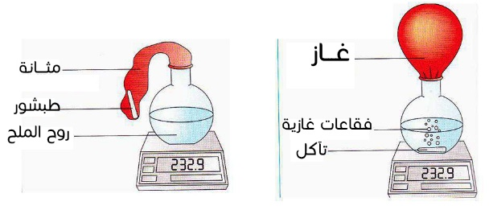  نحقق التركيب الموضح:  - ما نوع التحول في هذه التجربة؟  - هل تغيرت الكتلة خلال هذا التحول؟  - ماذا يمكنك أن تستنتج؟  إرساء المعارف:  خلال التحولات الكيميائية تبقى الكتلة محفوظة. | -تحقيق التركيب والقيام بالتجربة.  - تصنيف التحول.  - متابعة التغير في الكتلة قبل وبعد التحول الحادث.  -صياغة المعرفة وإرسائها.
تقويم تكويني:  اختلف عصام ومحمد في كتلة قارورة صغيرة من الماء بعد أن نضع فيها حبة أسبيرين، فزعم عصام أن القارورة رغم أنها مغلقة فإن الكتلة ستنقص لأن حبة الأسبيرين اختفت، أما محمد فقد خالفه الرأي.  - ما نوع التحول الحادث في هذه الحالة؟  - هل كتلة (الماء + حبة الأسبيرين) تتغير بعد انحلال الأسبيرين أم لا؟  اقترح بروتوكولا تجريبيا للتأكد من ذلك. | -مناقشة الوضعية.  - تحديد نوع التحول الحاصل للمزيج.  - اقتراح استعمال الميزان للتأكد.

